http://gazeta-sviblovo.ru/?p=5060

Семейную чету Щербаковых наградили медалью «За любовь и верность»
18:39, 9 Июль 2015
Метки:общество
Вчера, в День семьи, любви и верности в филиале «Свиблово» ГБУ ТЦCO «Ярославский» состоялась праздничная концертная программа «Встреча с песней».
Коллектив ТЦСО «Встреча с песней» поздравил всех присутствующих с праздником музыкальной программой. Во время концерта прозвучали песни в исполнении солистов и хора: «За тех, кто славу добывал», «Семейная гордость», а также песни: «Бородино», «Россия матушка», «Матросские ночи», «Смуглянка».
Почетным гостем на мероприятии стала председатель совета ветеранов Артеминкова Людмила Дмитриевна, которая сказала добрые и ласковые слова в адрес зрителей.
Главным событием мероприятия стало награждение медалью «За любовь и верность» семейной пары Щербаковых Андрея Владимировича и Антонины Петровны. В этом году они отметили свою Железную свадьбу — 65-летний юбилей семейной жизни.
Они вместе прошли все тяготы Великой Отечественной войны и с гордостью носят звания ветеранов, воспитали детей и внуков. Ко всему прочему муж и жена – кандидаты наук. При награждении юбиляров весь зал аплодировал стоя!
По прошествии мероприятия для всех гостей отделения дневного пребывания был организован чайный стол, где в дружеской обстановке проходила непринужденная беседа под плавные звуки классической музыки.
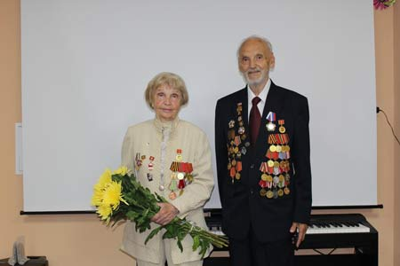
Щербаковы Андрей Владимирович и Антонина Петровна
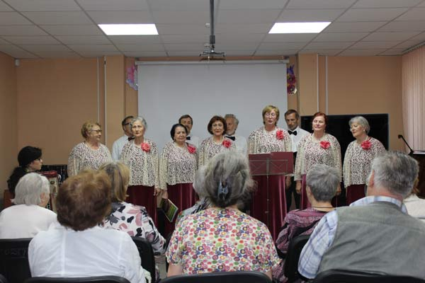
Коллектив «Встреча с песней»

